今日动态
2022.4.19
♦晨间来园篇♦
今天我们应到孩子32名，实到31名，缺勤1名。
刘雨微：进入班级的时候情绪还好，在放完水杯准备进入教室参加活动的时候开始哭，不太愿意进入区域，在老师阿姨轮流抚慰之后愿意先去喝牛奶，后来犹豫着去选了区域游戏。
姚计远：进入班级以后把水壶绕好袋子然后去签到，在主动跟老师打完招呼，然后在教室里跟老师不停的在分享自己的话，在阿姨的招呼下停止了说话去喝牛奶了。
韩自豪：刚入园情绪愉悦，在老师的提醒下与老师打招呼，在洗手准备喝牛奶的时候一直在打肥皂，阿姨提醒以后动作迅速的开始洗手。
王刘成：刚进入教室就与老师阿姨打招呼了，手中提着的袋子在阿姨的提醒下把东西都归置好了去洗手喝牛奶了。

♦区域游戏篇♦

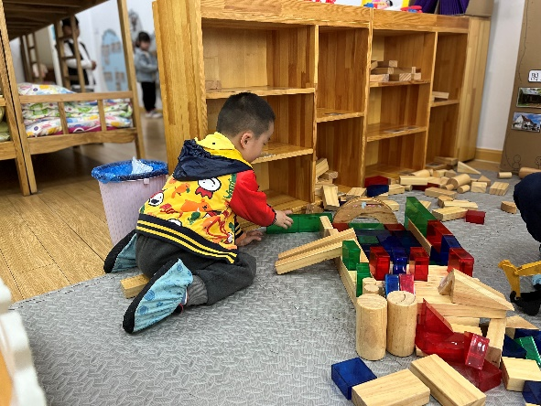 | 徐嘉翌正在把手中的彩色积木在之前的建构基础再次堆叠。
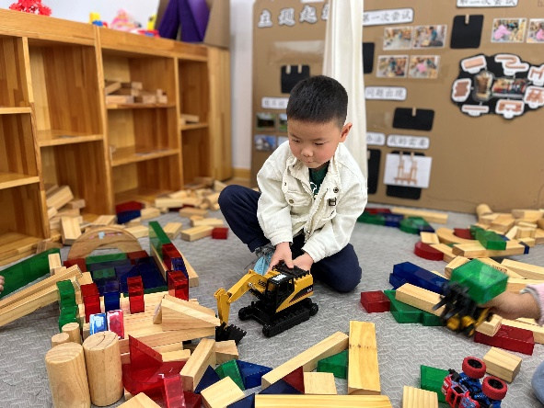 | 付洪岳正在用推土机推着建构区即将拆掉的小房子。
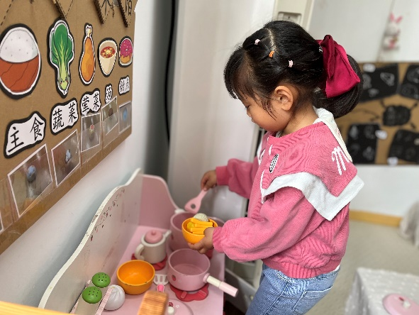 | 周昕潼正在娃娃家的小厨房忙碌着把锅里的食物盛到碗里。
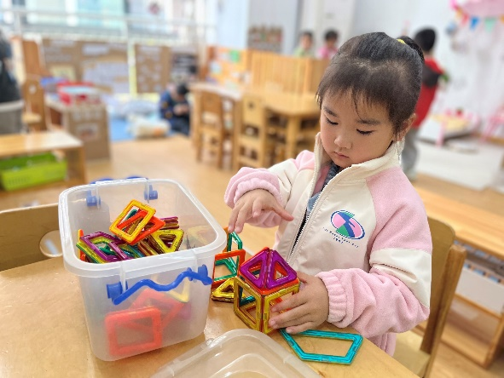 | 李君瑶正在拿着磁力片拼着房子，把一个个正方体组装在一起成为一个高塔。
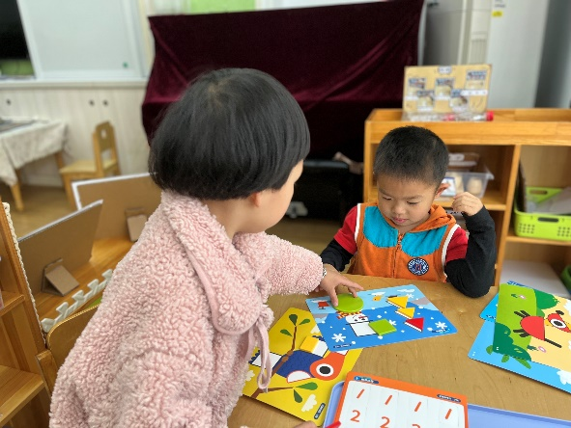 | 时益瑾拿着一个绿色的圆形塑料片帮赵午棣重新拼小雪人，赵午棣低头看着小雪人，又抬手拿了其他的图形尝试拼其他东西。
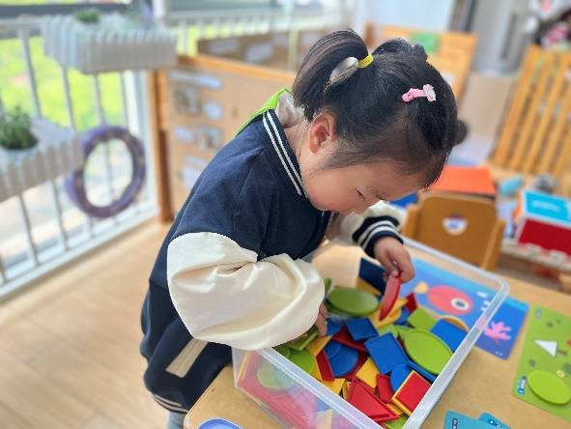 | 孙熙缘在材料框中仔细翻找着不同的图形，嘴巴里还在小声说着“圆形呢”。
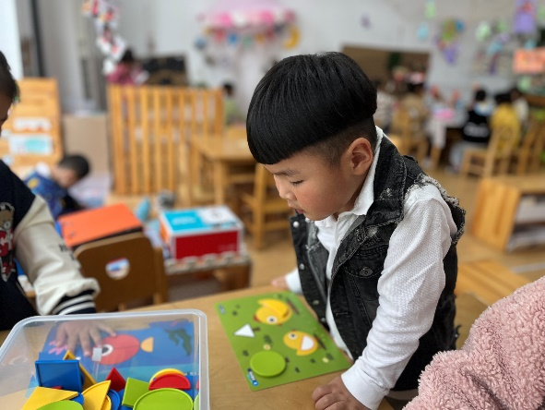 | 于子跃两手撑着桌子，探头在材料框中继续寻找小鸡图案所需要的图形材料。
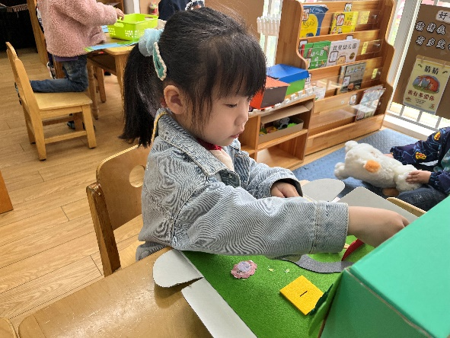 | 曹欣彤正在玩故事盒子，手中拿着动物玩偶把他摆在盒子不同的地方，嘴里小声说着这里是“草地……”

♦集体活动篇♦
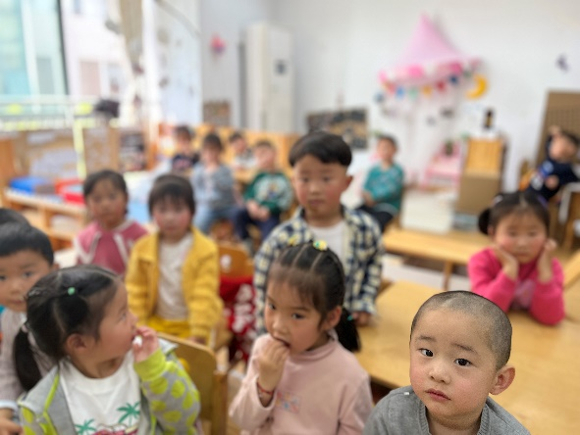 | 杨子晨说自己发现球和其他东西不一样，球是玩具，其他东西是水果。
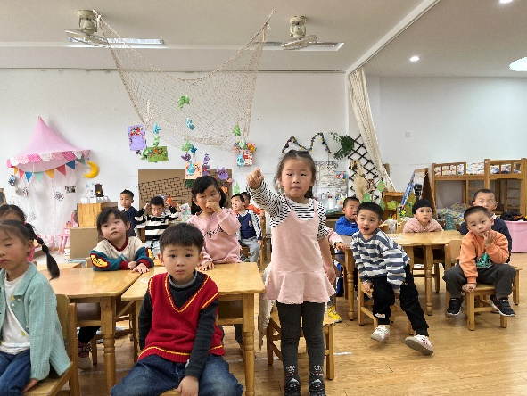 | 于悦宁站在自己座位上，用手指着电视机说发现小熊玩偶和别的不一样，其他的都是玩具小车。

♦户外活动篇♦
今天我们带着孩子们在操场玩的平衡类的游戏。

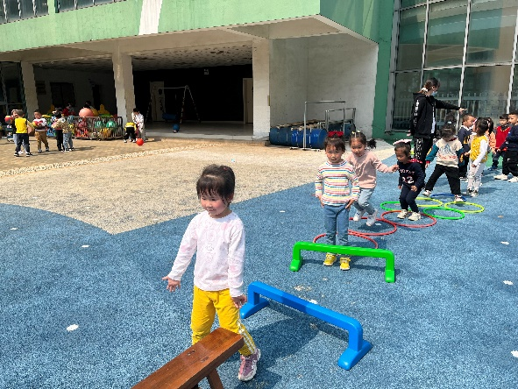 | 姚曼欣两手摊开放在两边，一脚正准备抬起来踩上平衡凳。
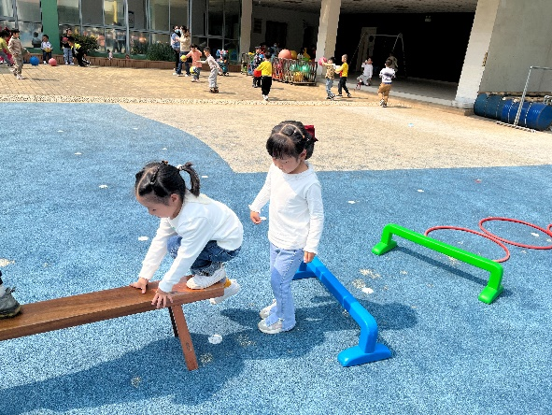 | 于佳漪蹲在平衡凳上，两手一起向前撑着自己，稳定之后站起来走平衡凳。
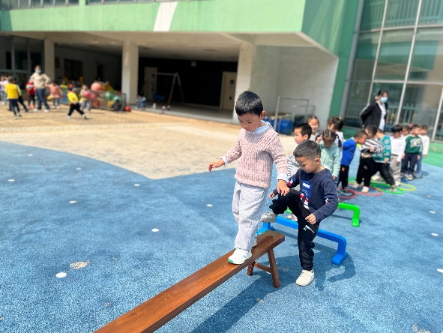 | 胡嘉深站在平衡凳上，两手自然张开正在小心翼翼的向前走着。
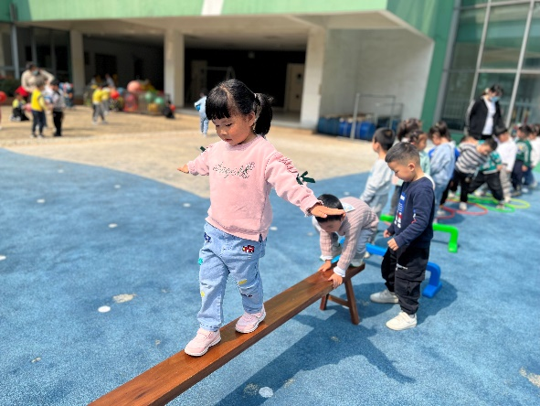 | 王洛笛笑嘻嘻的张开自己的手，两脚交替着走在平衡凳上，比较快速的通过平衡凳。
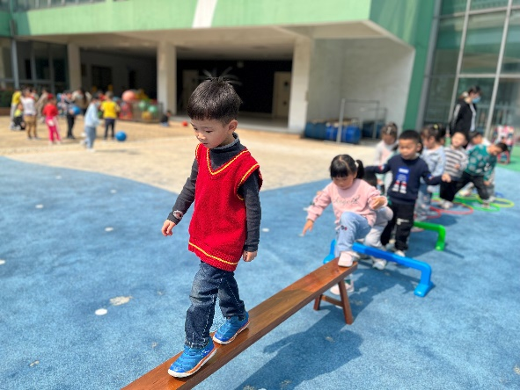 | 杨鑫哲正在平衡凳上，两手随意的放在身体两侧，两脚快速大步的向前走着。
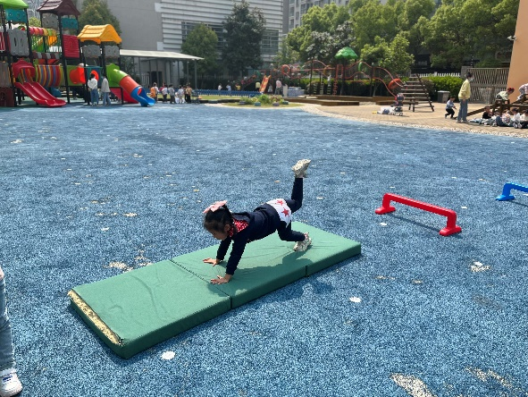 | 郝韩爱两手撑在垫子上，一脚抬起，像一只小袋鼠一样在垫子上爬。
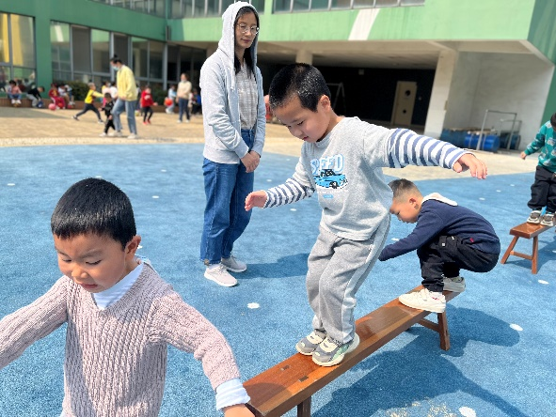 | 许皓晨两脚并拢着，两手左右晃动着稳住自己的身体，小步小步的往前挪。
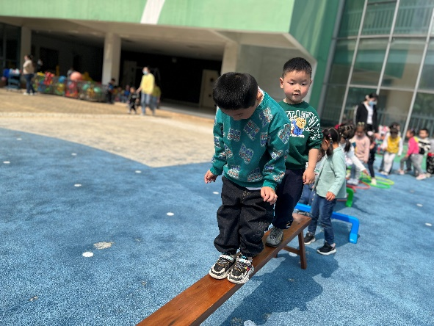 | 王刘成两脚并拢，两手收在身前，低头看着自己脚下一点一点的往前挪动。

♦一日生活篇♦
今天我们的午餐吃得是菌菇炒肉丝和胡萝卜炒花菜，孩子们都能自主用餐。午餐后孩子们在提醒下能够自主进行“洗手漱口擦嘴巴”三部曲。午睡时间孩子们大部分能够安静地听着故事入睡。
早点
戴上雯：进班以后自己走去盥洗室洗手，然后拿着牛奶杯走到桌前坐下，她先站起身拿了一块小饼干，等到阿姨帮她倒了牛奶就开始一口牛奶一口饼干慢悠悠的吃着。
邓梓洛：早上进班以后慢慢的走到喝牛奶的桌子前，阿姨招呼她去洗手准备喝牛奶，她洗完手站在桌前等了一会儿，然后把饼干拿在手上开始吃。

午餐
杨逸恬：餐前洗完手能端着饭菜回座位，坐下后就开始一口饭一口菜的进餐，用餐过程中比较专注，能够举手表示盛汤。
郑棋宇：安静的坐在自己的椅子上进行午餐，但是基本上只吃白米饭，不吃菜，吃完一碗以后又添了半碗饭继续吃。
郑宇哲：用餐速度很慢，在用餐过程中会一直看着其他孩子的动作，自己却一动不动，需要老师提醒，胃口不是很好。
房硕：在用餐前保持良好的用餐礼仪，在用餐过程中能够比较匀速的进行，饭后喝了一碗汤，之后便去洗手漱口擦嘴巴了。
胡依依：吃饭过程中能够比较专注，但是用餐速度比较慢，能做到一口饭一口菜，最后剩了一些饭菜。
赵信宇：用餐的时候比较大口地用餐，能比较快的将自己饭碗里的饭菜吃完，用完餐后能在提醒下洗手漱口擦嘴巴。
☺家园配合：
1.春季细菌病毒传染较多，请各位家长注意孩子的卫生习惯，勤剪指甲换衣。
2.天气渐渐炎热，请给孩子穿适量的衣物。
3.请及时完成安全教育平台作业。

